認證主題：(三) 資源循環校園標章自評表
認證指標 | 具體指標細項 |  | 推動概況 | 質/量 效益評估摘要 | 自評 | 複評 | 參考事項
3.1垃圾源頭減量、再利用、資源回收 | 3.1.1禁用一次性產品  ■持續推動市府禁用免洗餐具、瓶裝水、罐裝水政策並有成果者 |  | 全校師生平日自備水壺、餐具  舉辦活動時參與人員自備環保杯。 | 各項活動自備環保杯 | ▓通過 | □通過  □不通過 | - 成果展示需以照片、書面、多媒體等方式展現。  - 有數量統計數量記錄者為佳。
3.1垃圾源頭減量、再利用、資源回收 | 3.1.2節約用紙  ■連續二年推動省紙策略，並有成果者 |  | 公文、文書用紙重覆使用 | 102~103年度用紙費用採買明細 | ▓通過 | □通過  □不通過 | 連續二年用紙量減少，或具有有效之省紙策略並有成果者。
3.1垃圾源頭減量、再利用、資源回收 | 3.1.3  資源回收 | 落實資源回收並有績效者 | 設置資源回收站、落實垃圾分類及減量 | 資源回收資訊管理申請並落實回收 | ▓通過 | □通過  □不通過 | 建立資源回收、垃圾分類、垃圾減量定期統計資料庫
3.1垃圾源頭減量、再利用、資源回收 | 3.1.3  資源回收 | 推動各種資源再利用策略與制度，具有績效者 | 二手制服、書籍、學用品等回收再使用  資源回收再利用 | 二手制服、書籍、學用品等回收再使用  資源回收再利用 | ▓通過 | □通過  □不通過 | 制定推動資源再利用策略（如：二手書交換、舊衣與制服回收、廢電池、風扇回收等、教科書回收）並持續執行且具有成果
3.1垃圾源頭減量、再利用、資源回收 | 3.1.3  資源回收 | 設置資源回收專區 | 設置資源回收站 | 志工回收整理 | ▓通過 | □通過  □不通過 | 學校設置有資源回收專區並妥善管理，或未設有資源回收專區，但擬具妥善之資源回收策略者。
3.1垃圾源頭減量、再利用、資源回收 | 3.1.3  資源回收 | 推動創新垃圾減量策略 | 不定期舉辦資源回收活動 | 資源回收成果 | ▓通過 | □通過  □不通過 | 提供可資檢證之資料
3.2校園資源循環利用 | 3.2.1落葉或廚餘再利用  ■推動落葉或廚餘之資源循環利用並有成果者 |  | 校園落葉堆肥  廚餘志工清運或堆肥產生液肥 | 校園落葉堆肥、廚餘志工清運或堆肥產生液肥 | ▓通過 | □通過  □不通過 | 提供可供檢證之資料
3.2校園資源循環利用 | 3.2.2其他創新作為  ■具創新之資源循環利用措施 |  | 廢棄物利用教學 | 製做陀螺、敬師卡 | ▓通過 | □通過  □不通過 | 提供可檢證資料
3.3資源循環利用宣導與執行 | 3.3.1訂有資源循環利用相關計畫、策略與目標 |  | 臺南市新營區公誠國民小學環境教育實施計劃 | 臺南市新營區公誠國民小學環境教育實施計劃  本校相關網站連結：http://www.gces.tn.edu.tw/work/em/ | ▓通過 | □通過  □不通過 | 需提供計畫說明。
3.3資源循環利用宣導與執行 | 3.3.2資源循環利用相關宣導成果 |  | - 利用晨會時間結合相關單位到校宣導宣導資源回收  - 舉辦相關校外教學 | 利用晨會時間結合相關單位到校宣導宣導資源回收、舉辦相關校外教學。 | ▓通過 | □通過  □不通過 | 需提供相關說明或成果展示。

3.1.1禁用一次性產品-
全校師生平日自備水壺、餐具
舉辦活動時參與人員自備環保杯
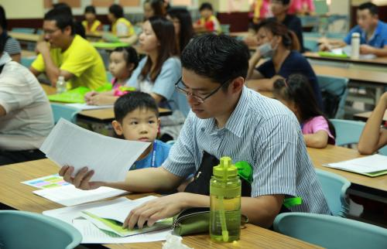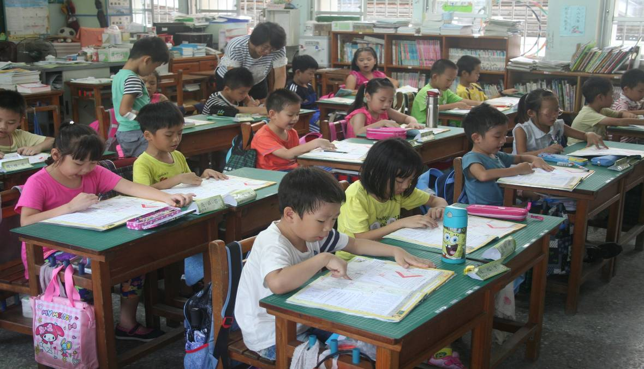
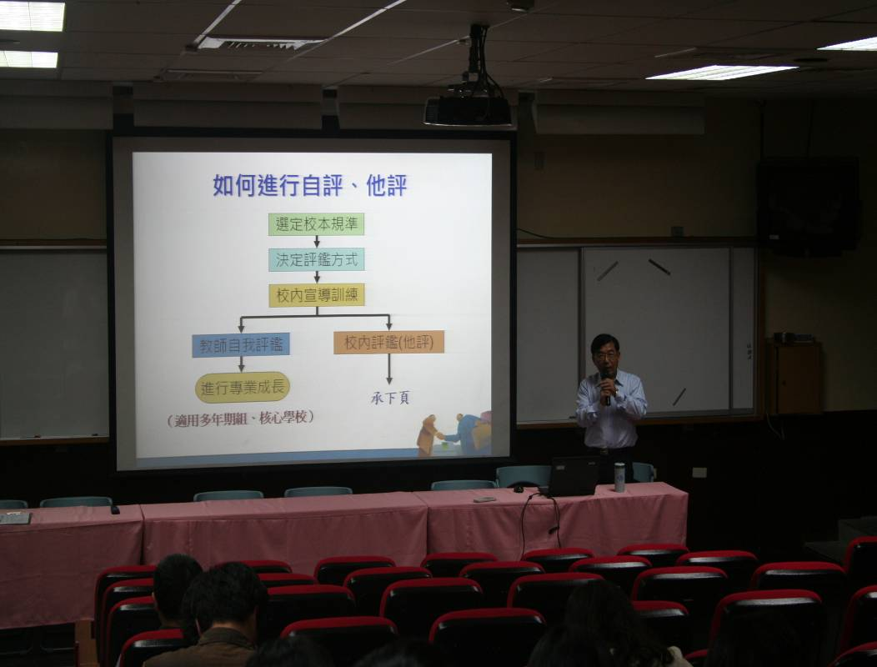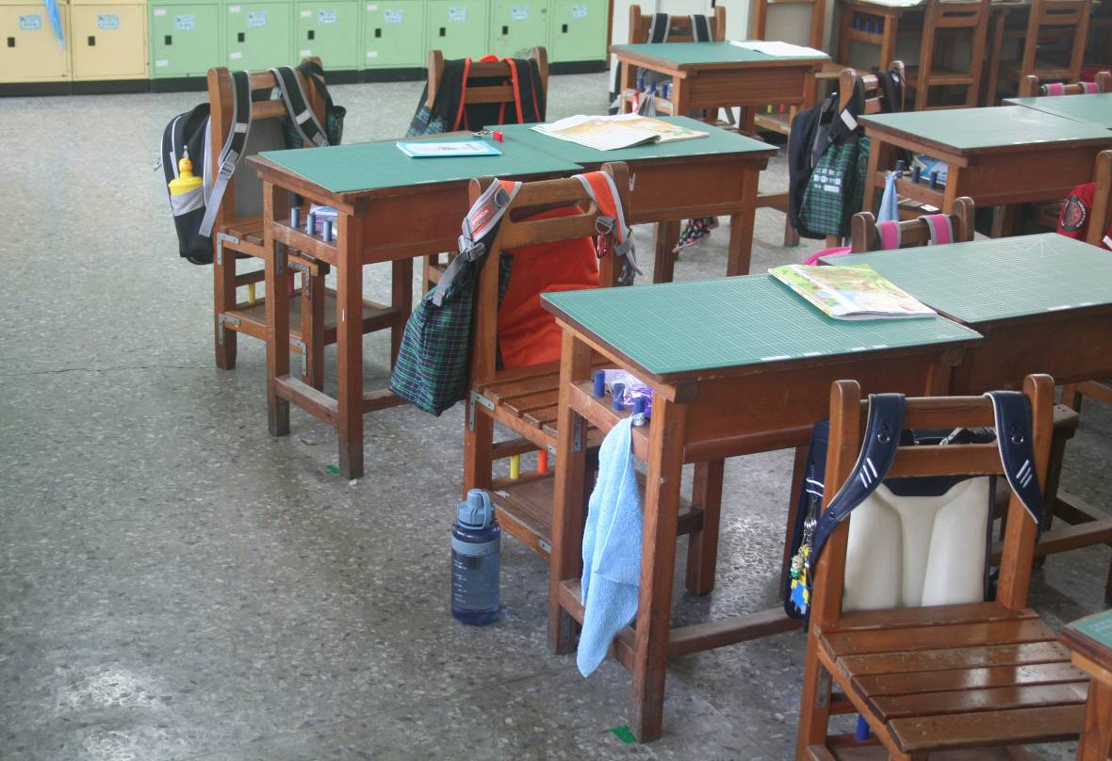

3.1.2節約用紙
連續二年推動省紙策略，並有成果者--公文、文書用紙重覆使用

年度 | 紙張 | 金額
10201.01~102.12.31 | 102.1.23環保紙 | 13140
10201.01~102.12.31 | 102.3.13環保紙 | 11075
10201.01~102.12.31 | 102.09.05影印紙 | 16895
合計 |  | 41110
103.01.01~103.12.31 | 103.05.05影印紙 | 7413
103.01.01~103.12.31 | 103.9.30購買影印紙 | 8519
103.01.01~103.12.31 | 103.12.22-紙張 | 950
合計 |  | 16882
3.1.3資源回收
推動各種資源再利用策略與制度，具有績效者
二手制服、書籍、學用品等回收再使用
資源回收再利用
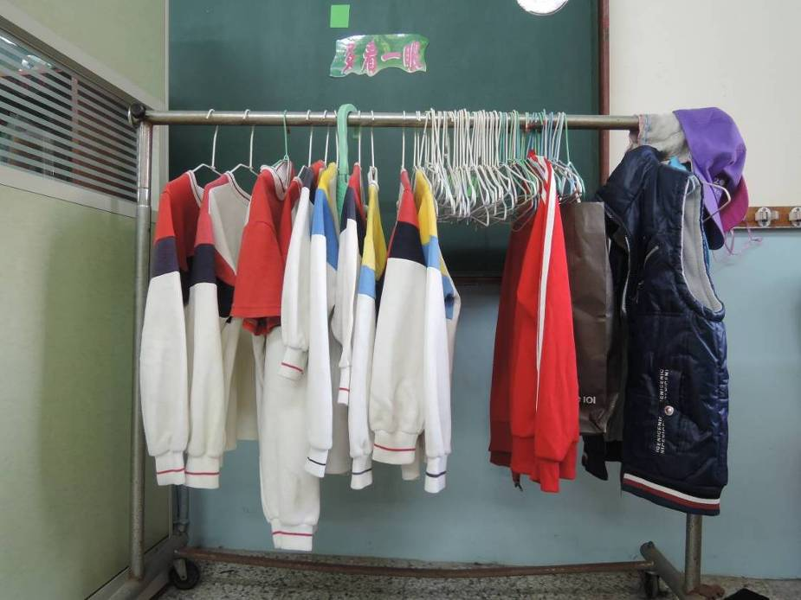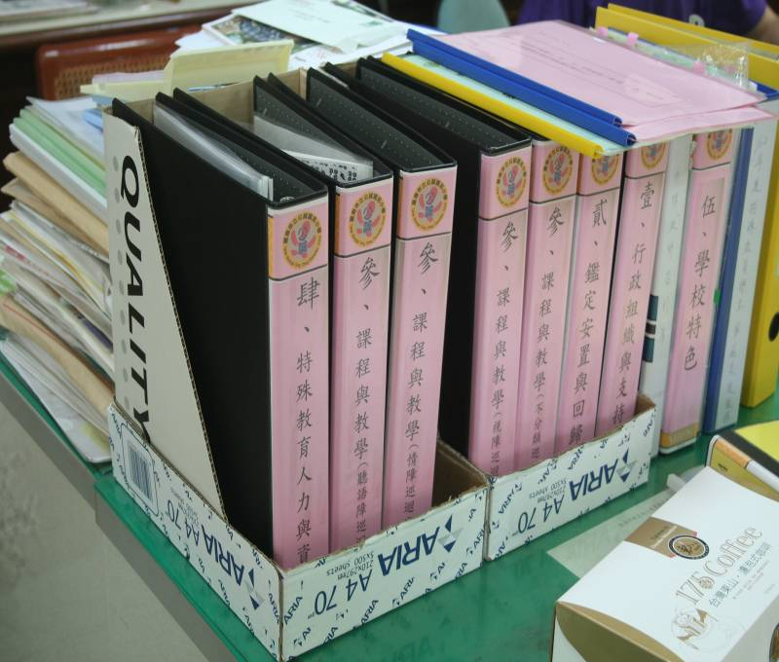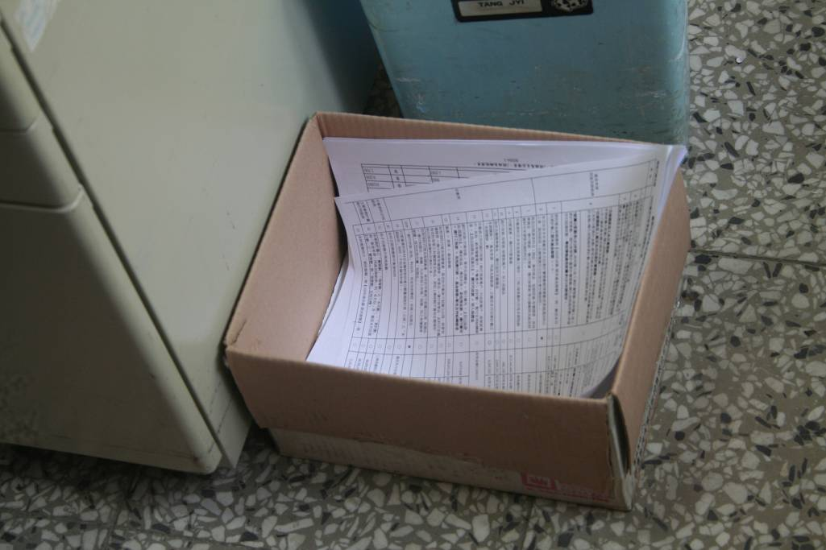

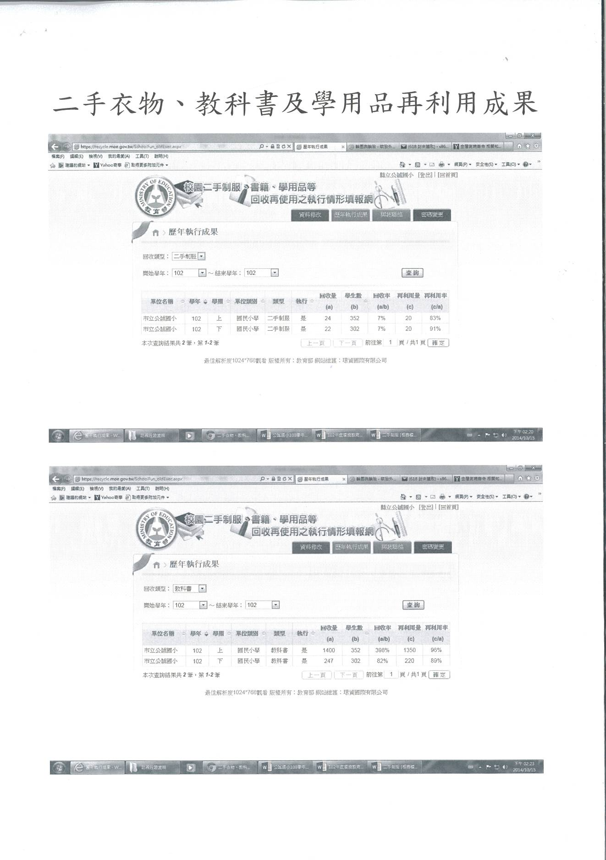
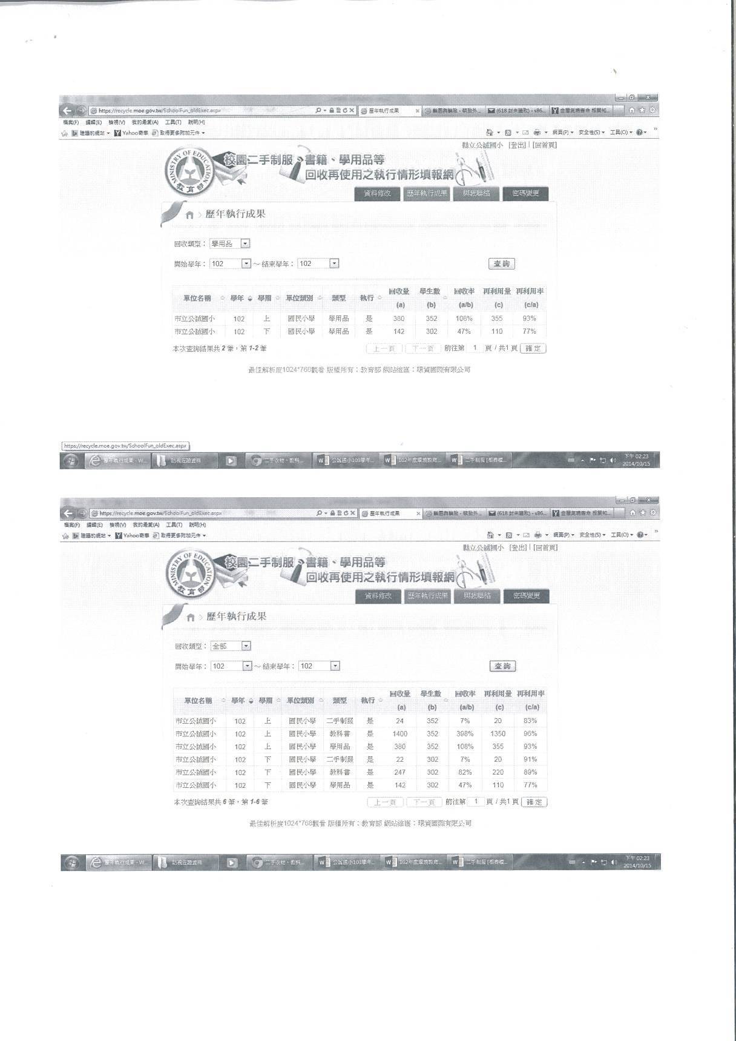

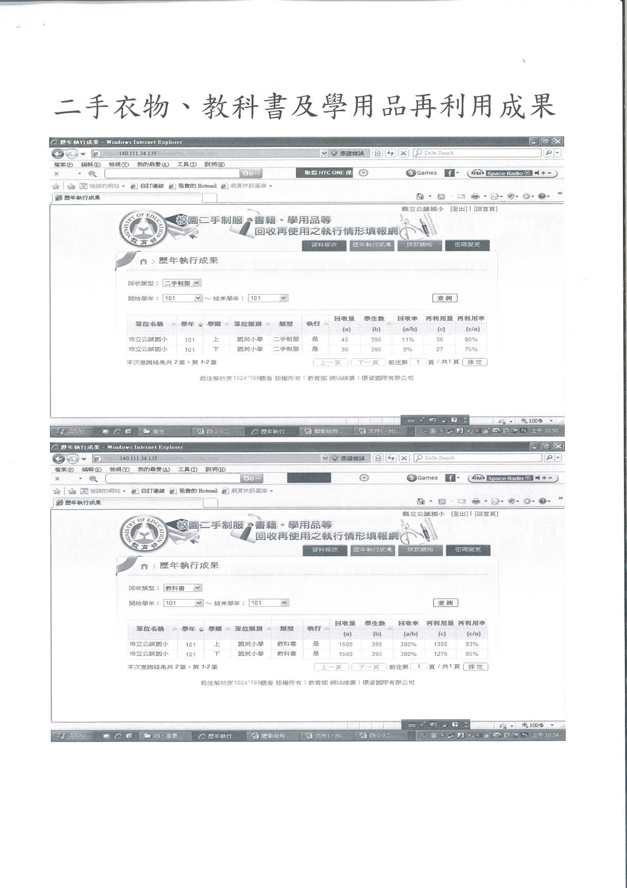

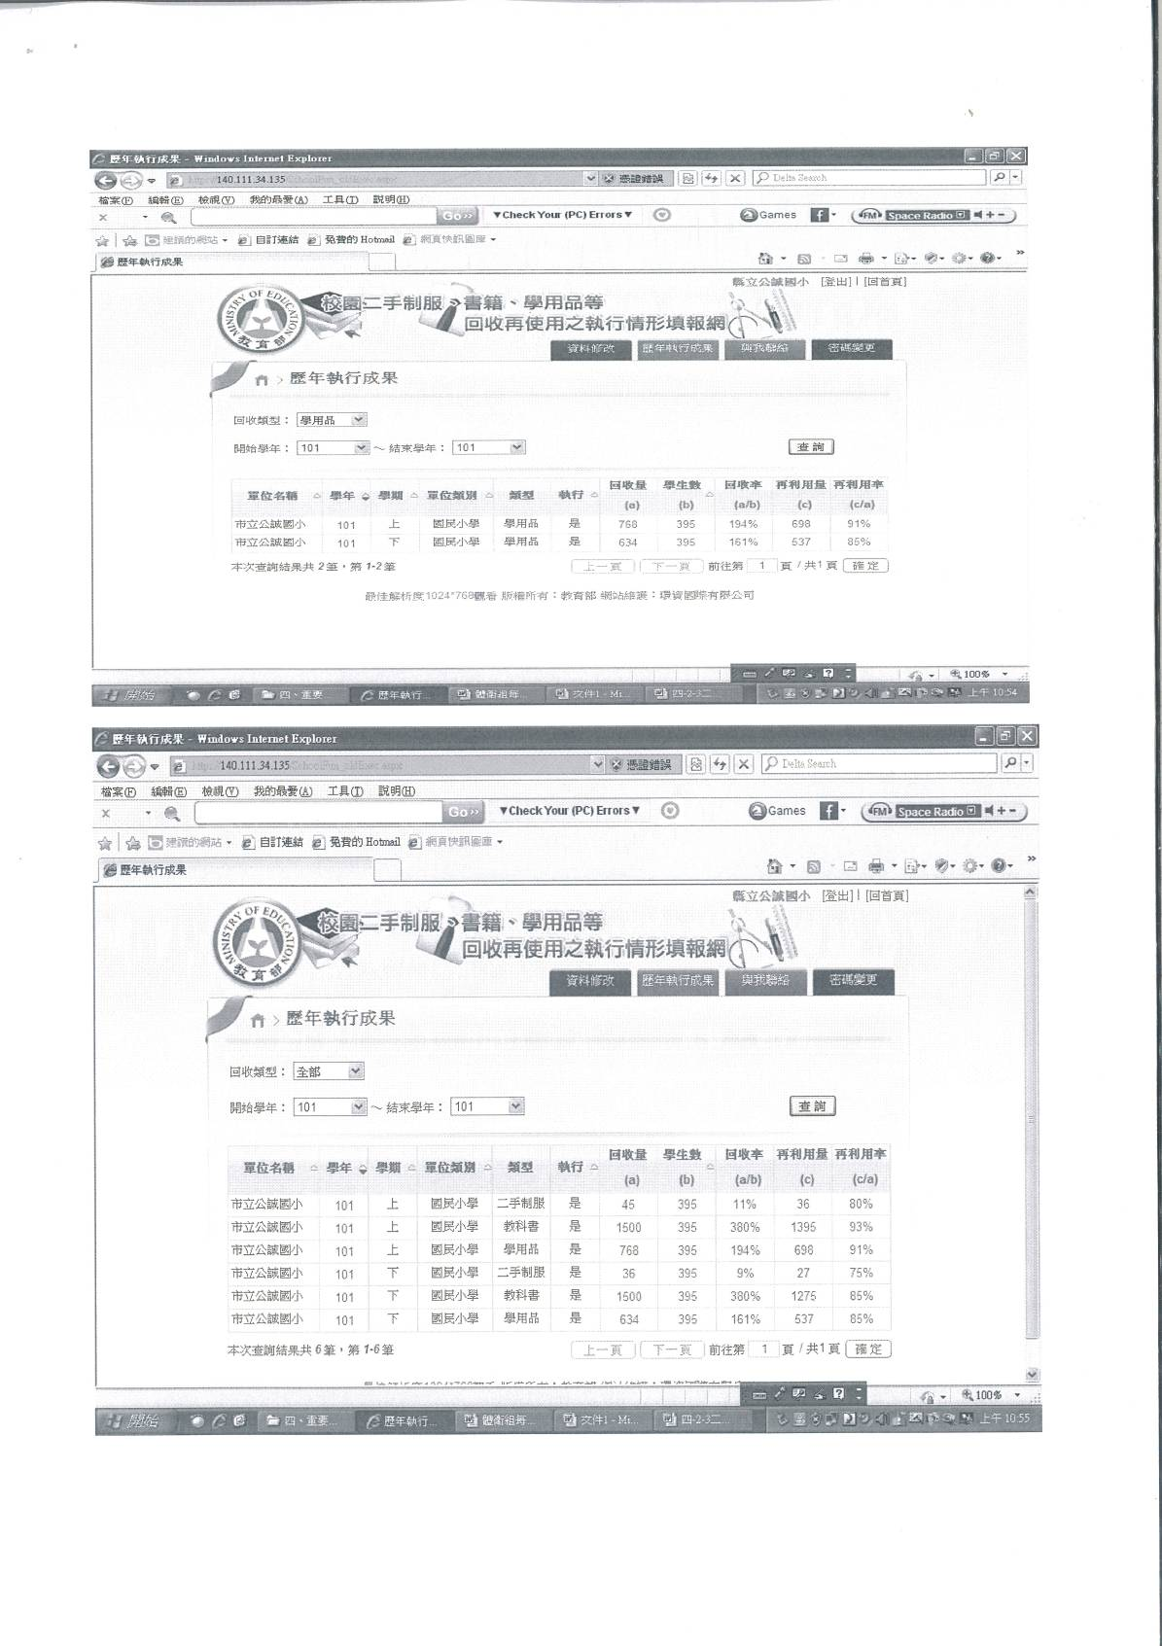

設置資源回收專區
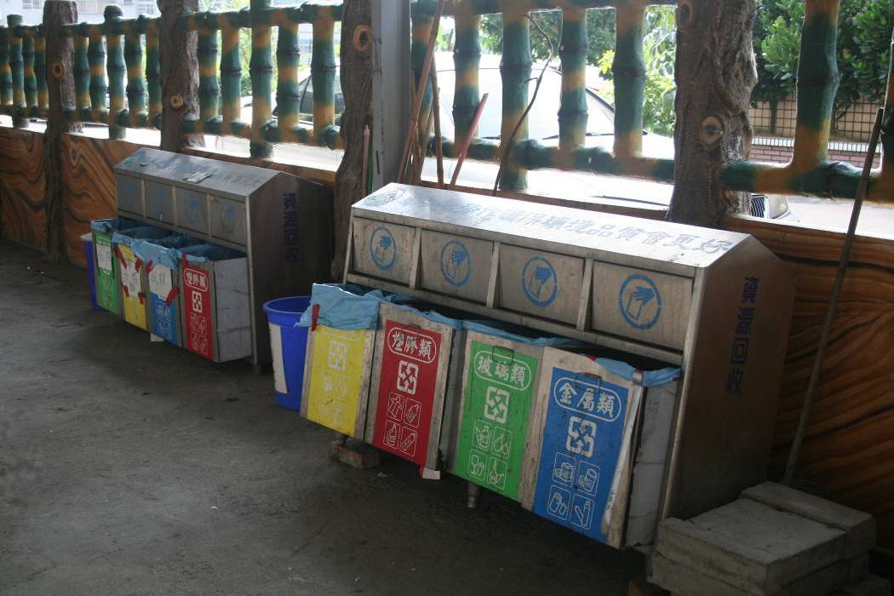
志工回收整理
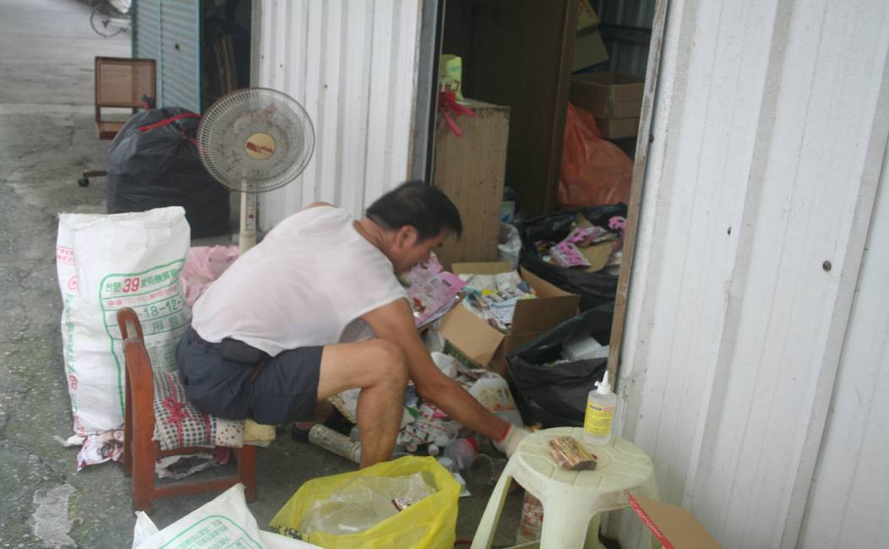

不定期舉辦資源回收活動----資源回收成果
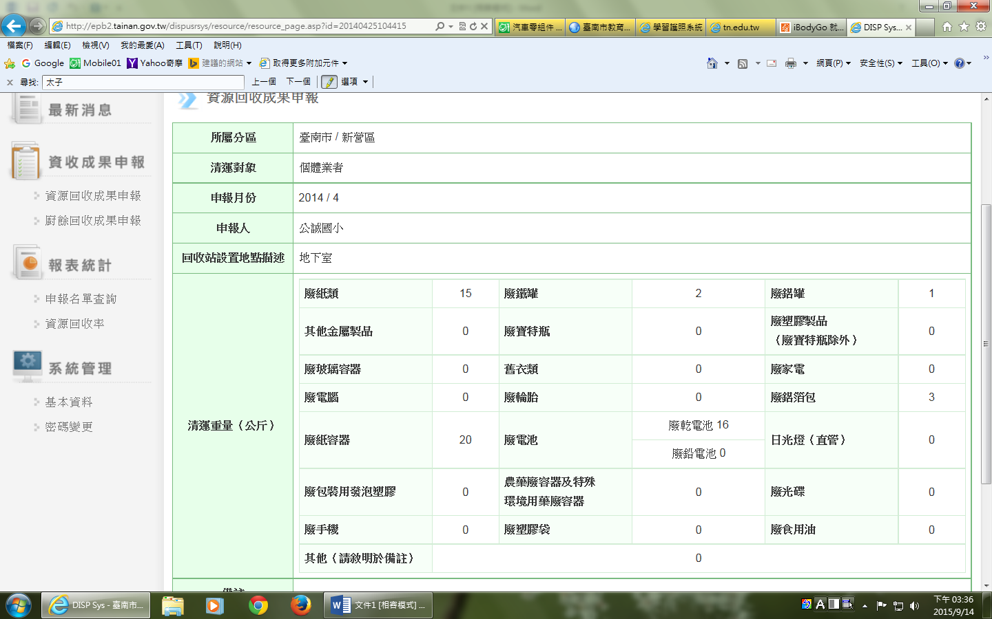
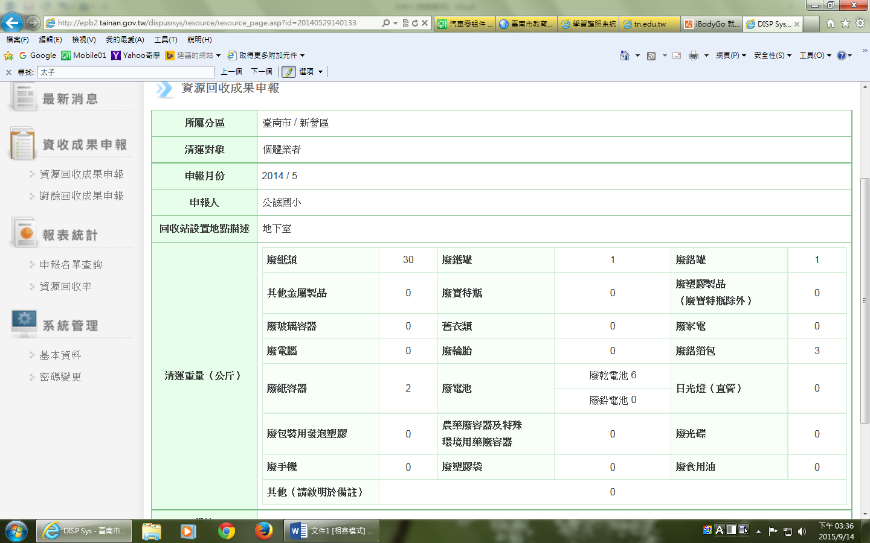

3.2校園資源循環利用
3.2.1落葉或廚餘再利用
校園落葉堆肥
廚餘志工清運或堆肥產生液肥
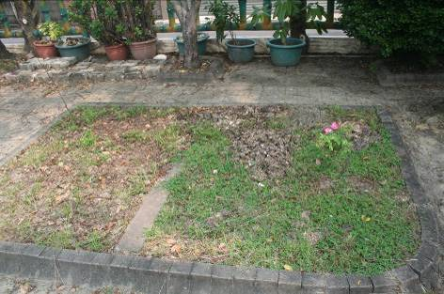 | 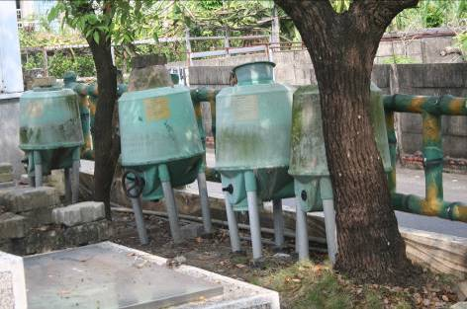
校園落葉堆肥 | 廚餘志工清運或堆肥產生液肥

3.2.2其他創新作為
製做陀螺、敬師卡
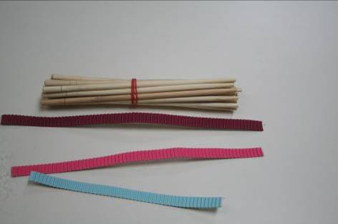 | 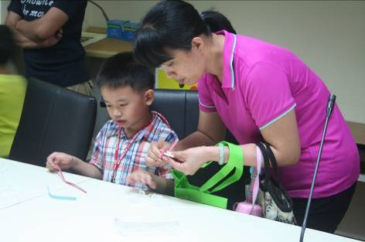
製做陀螺
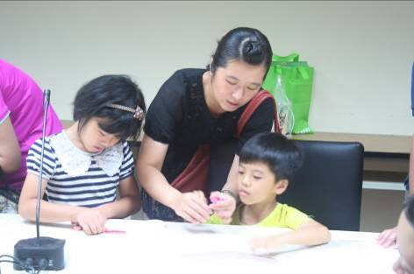 | 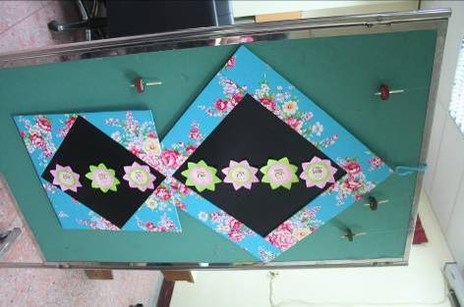
製做陀螺
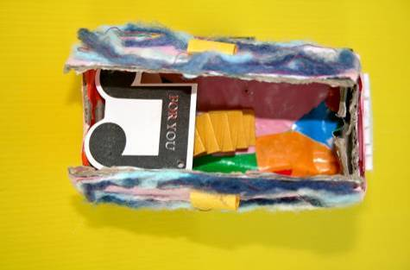 | 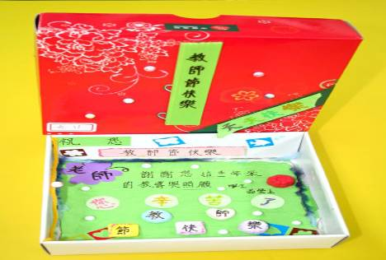
敬師卡製做
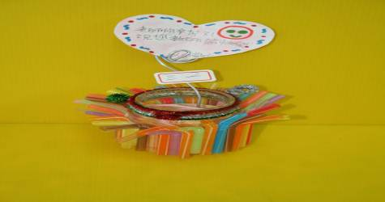 | 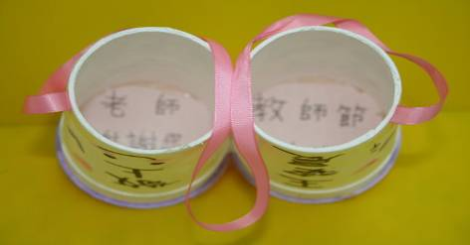
敬師卡製做

3.3資源循環利用宣導與執行
3.3.1訂有資源循環利用相關計畫、策略與目標
- 臺南市新營區公誠國民小學環境教育實施計劃
- 本校相關網站連結：http://www.gces.tn.edu.tw/work/em/
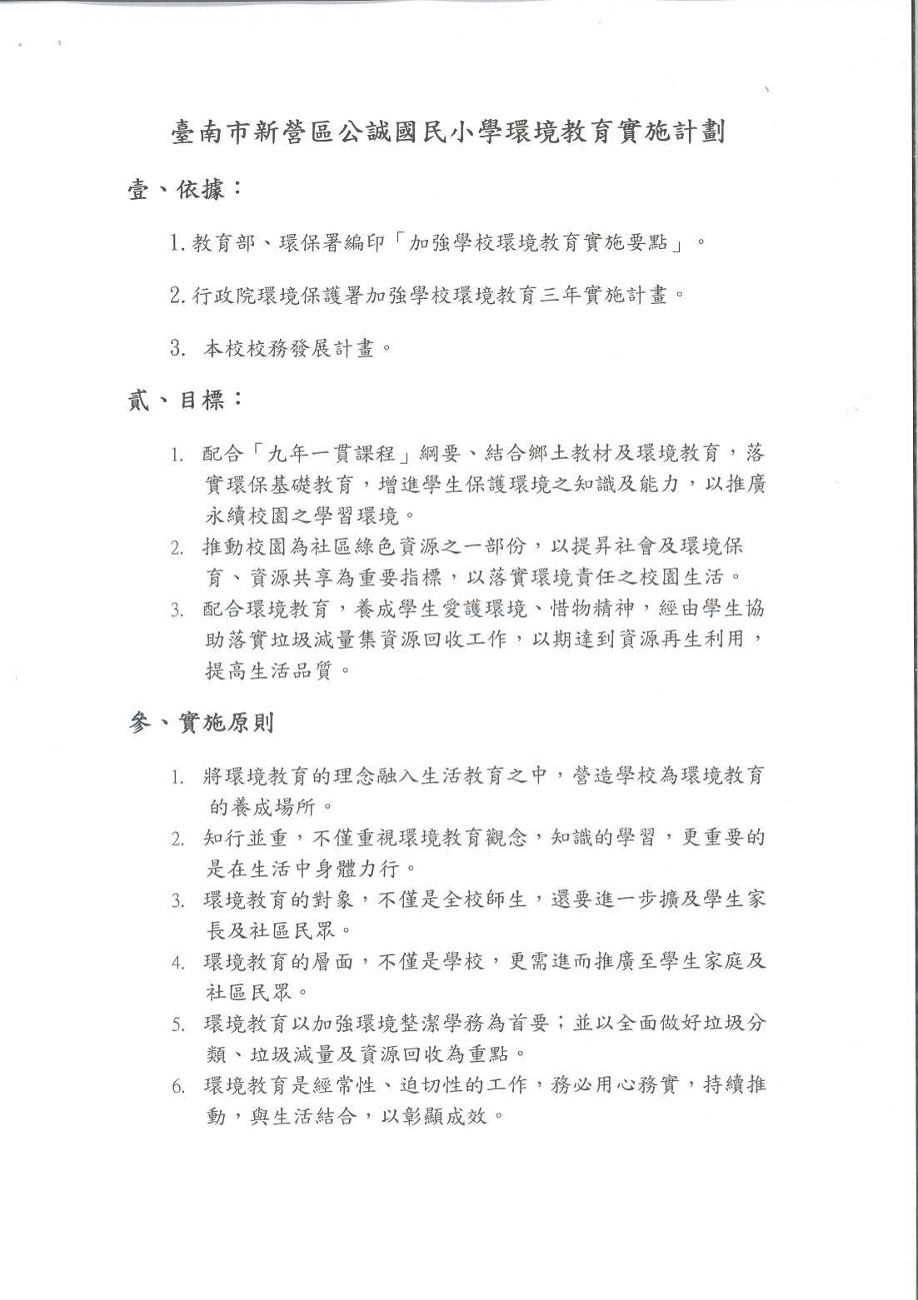

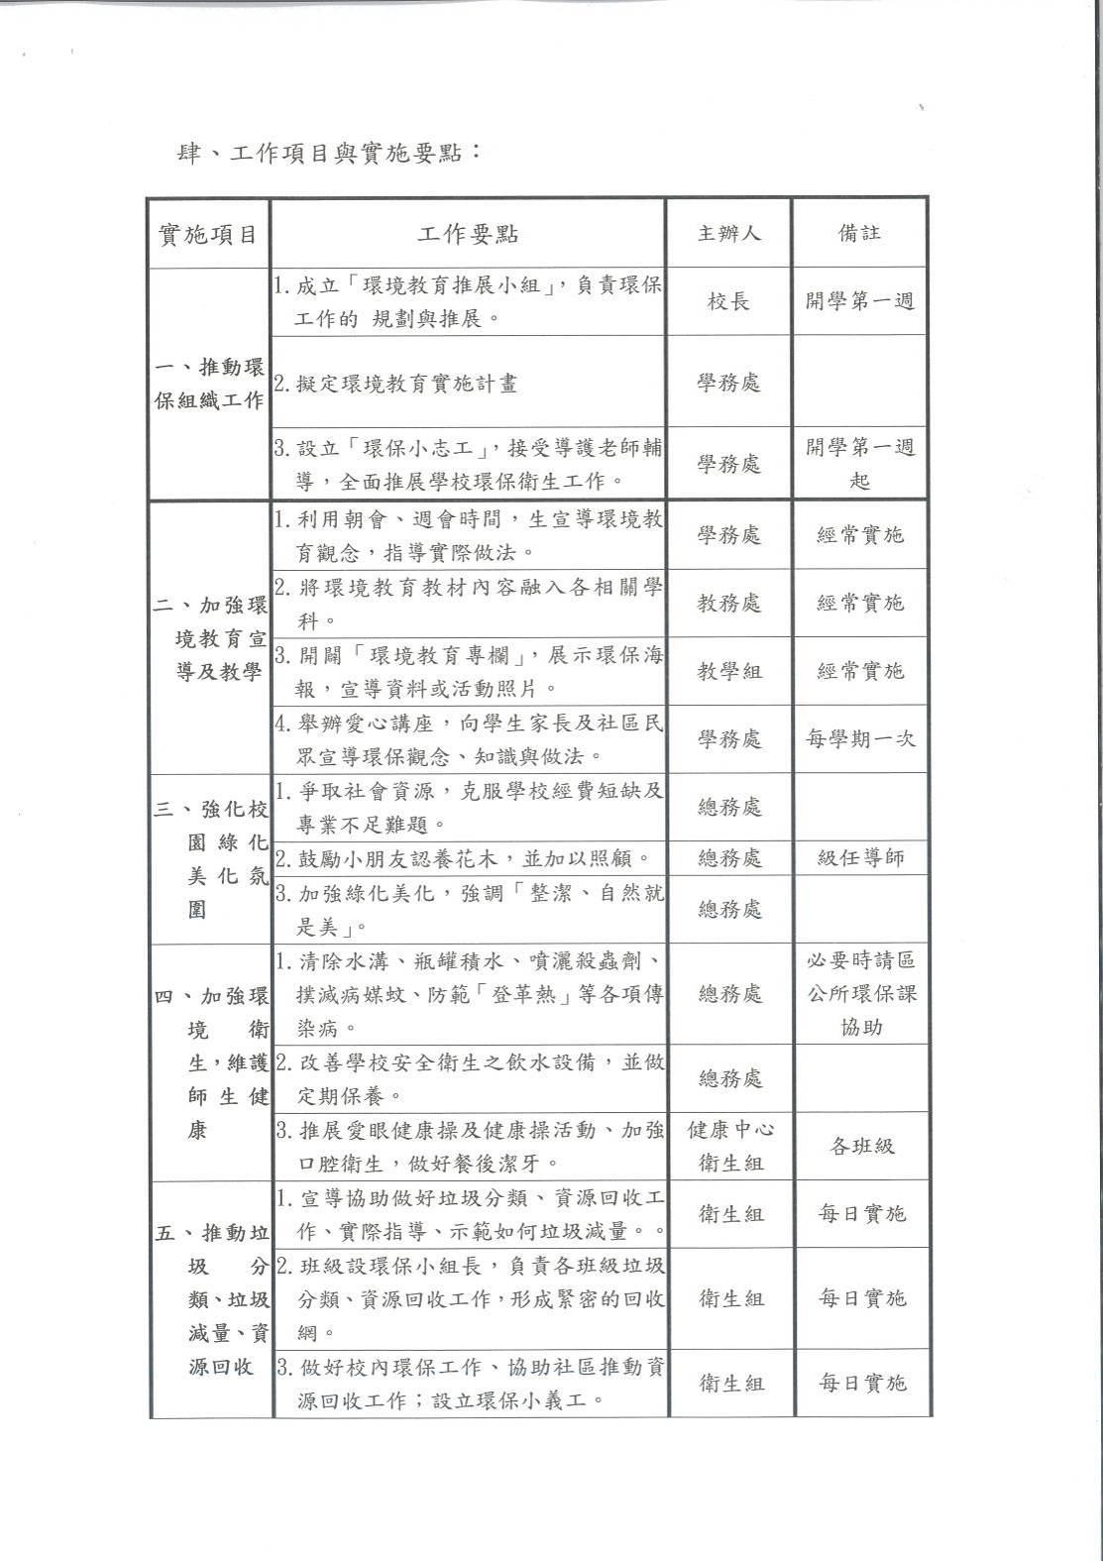

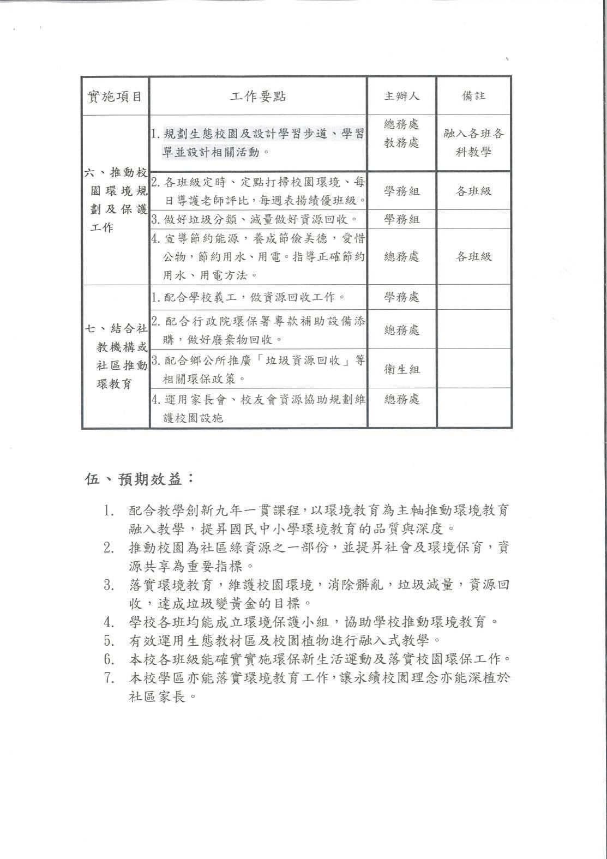

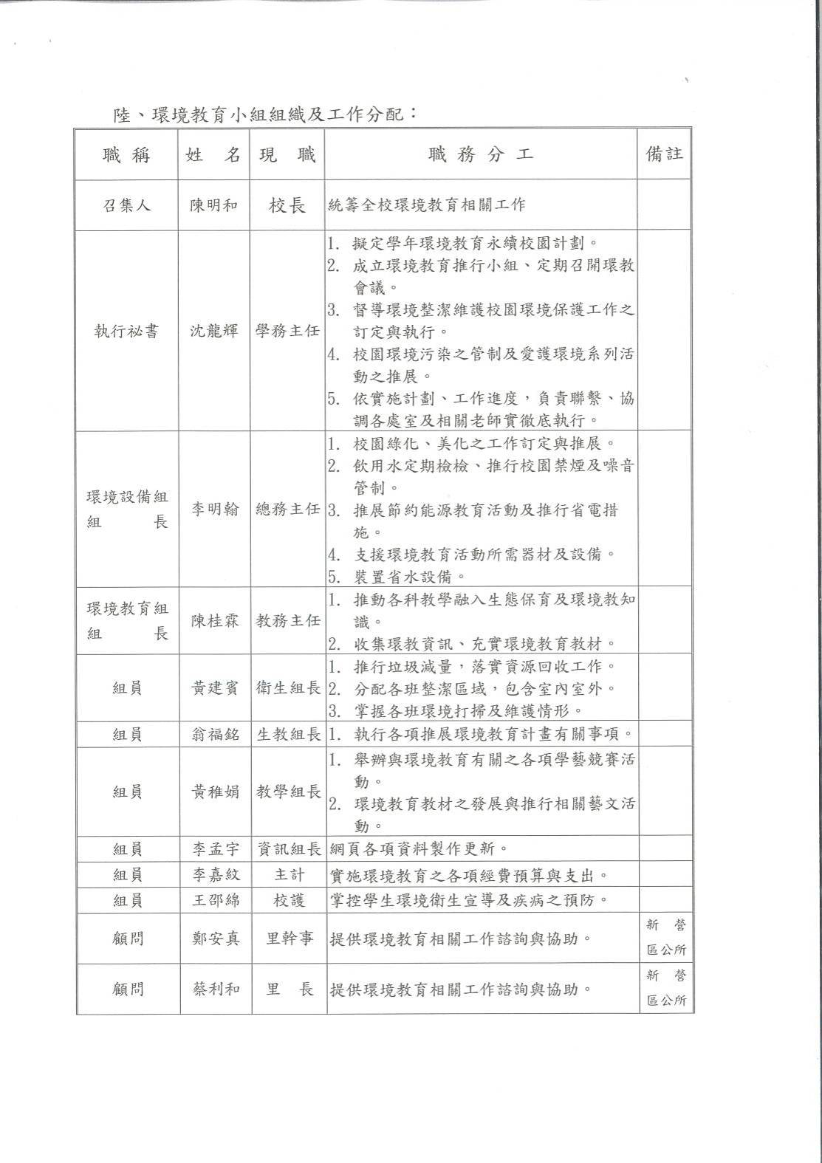

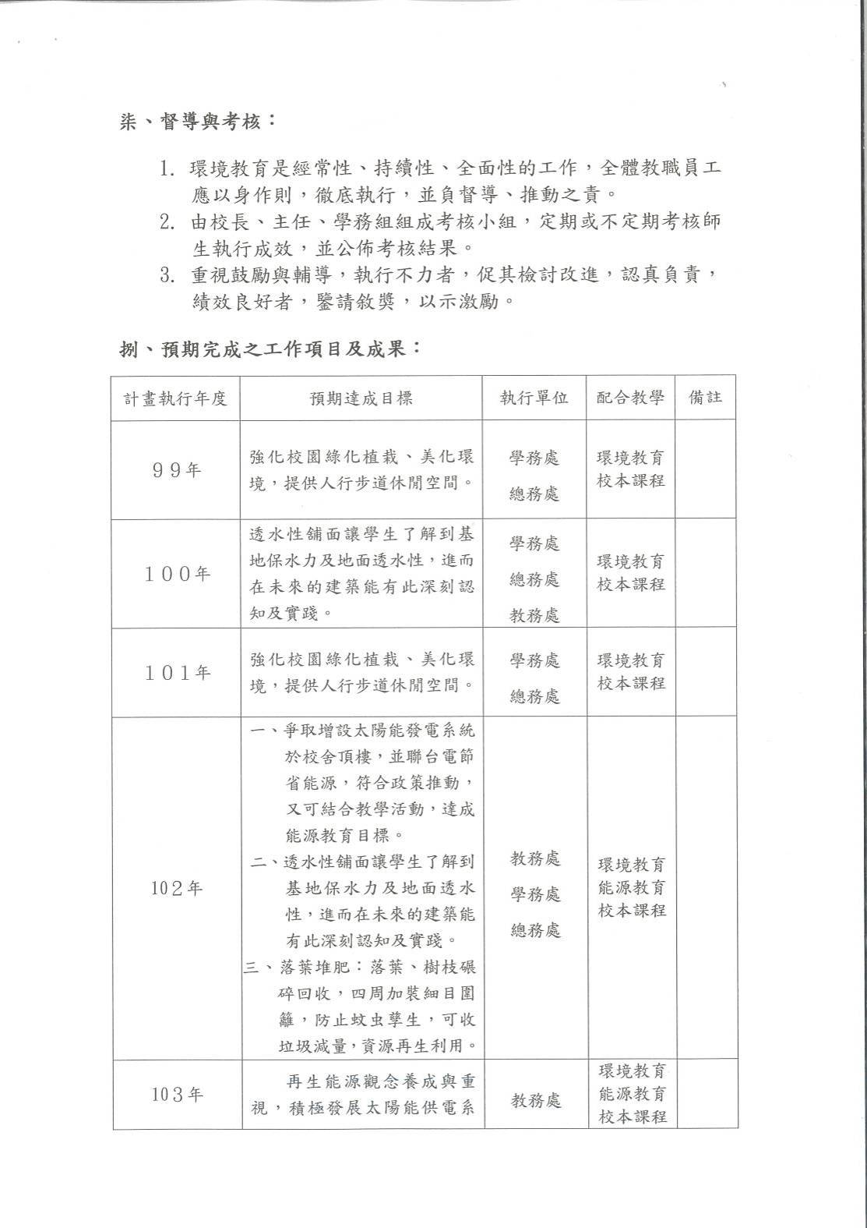

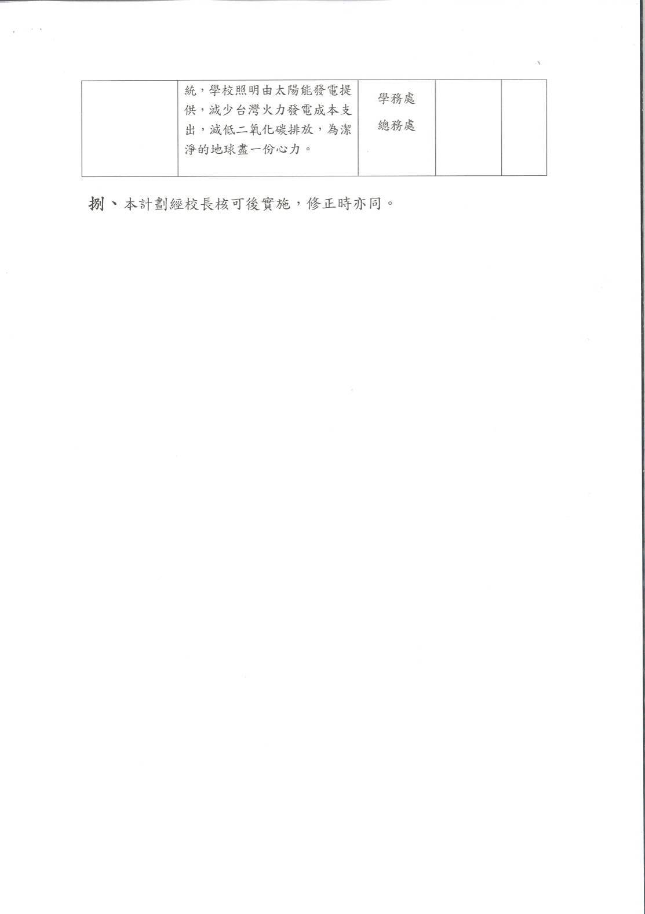

3.3.2資源循環利用相關宣導成果
- 利用晨會時間結合相關單位到校宣導宣導資源回收
- 舉辦相關校外教學
- 本校相關網站連結：http://www.gces.tn.edu.tw/work/em/

前新營市長李宗智先生蒞臨致詞 | 自來水公司王經理宣導節省資的重要性
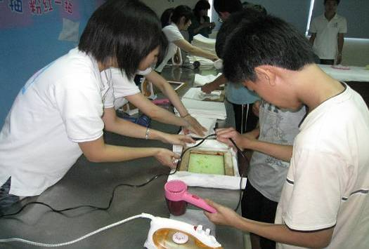 | 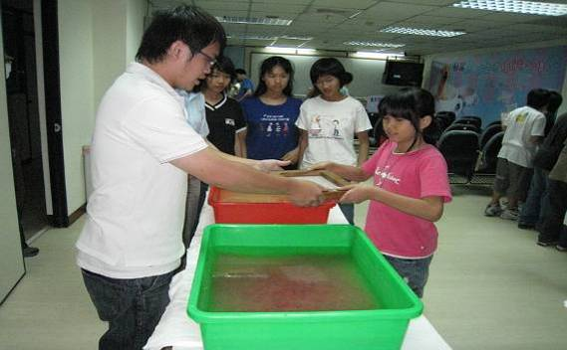
校外教學-親自動手製做紙張 | 校外教學-親自動手製做紙張

